Sinus, cosinus i tangens kąta ostrego
Definicja: Sinus, cosinus i tangens kąta ostrego w trójkącie prostokątnym
Załóżmy, że w trójkącie prostokątnym jeden z kątów ostrych ma miarę α. Wprowadzimy nazwy stosunków długości boków tego trójkąta.

- Sinusem kąta ostrego α (w skrócie sinα) nazywamy stosunek długości przyprostokątnej leżącej naprzeciw kąta α do długości przeciwprostokątnej.
- Cosinusem kąta ostrego α (w skrócie cosα) nazywamy stosunek długości przyprostokątnej leżącej przy kącie α do długości przeciwprostokątnej.
- Tangensem kąta ostrego α (w skrócie tgα) nazywamy stosunek długości przyprostokątnej leżącej naprzeciw kąta α do długości przyprostokątnej leżącej przy kącie α.
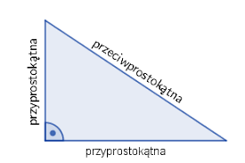
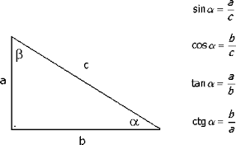
Dany jest trójkąt prostokątny ABC (rys.). Znajdź długości pozostałych boków tego trójkąta, jeśli:
